Рекомендации для родителей
по лексической теме «Комнатные растения»
20.04 – 24.04.2020
Группа «Божья коровка»
Воспитатели:
Егорова О.В.
Чугреева О.Н.

На этой неделе мы будем формировать у детей представления о комнатных растениях. Будем рады, если вы выполните наши рекомендации.
Рассмотрите вместе с детьми и расскажите:
- комнатные растения вашего дома (внешний вид, отличительные особенности, сходные признаки);
- иллюстрации и картинки с изображением комнатных растений;
- строение растения (стебель, листья, цветки, корень), обратить внимание на особенности листьев, цветов;
- как нужно ухаживать за комнатными растениями для чего их нужно поливать, поворачивать к солнцу или содержать в тени, смахивать с листьев пыль, опрыскивать, подкармливать, рыхлить в горшках землю;
- как размножаются растения (усами, черенками);
- Для чего люди дома держат комнатные растения (украшают дом, очищают воздух);
- Как комнатные растения могут реагировать на изменения погоды, менять внешний вид утром и вечером;
- Вместе с ребенком понаблюдайте и поухаживайте за комнатными растениями дома (полейте, порыхлите землю в горшках, протрите листья) ;
- Попросите ребенка вспомнить и рассказать, какие комнатные растения есть в детском саду (у друзей).
Примерный план работы
Понедельник
Беседа с детьми « Комнатные растения и их роль в жизни человека»
Задачи. Закреплять названия комнатных растений (герань, бегония, алоэ, фиалка, хлорофитум, фикус и т.д.), правила и способы ухода за ними . Развивать внимание и наблюдательность. Развивать умение слушать и вступить диалог. Воспитывать бережное отношение к растениям.
Сколько растений в мире прекрасном,
Могут служить интерьером, лекарством.
Газом они насыщают наш воздух,
Без них обойтись мы не можем при вздохе.
Радость от них, на душе красота
Не даром трудилась природа – ура!

Игра «Найди цветы» (см. картинку)
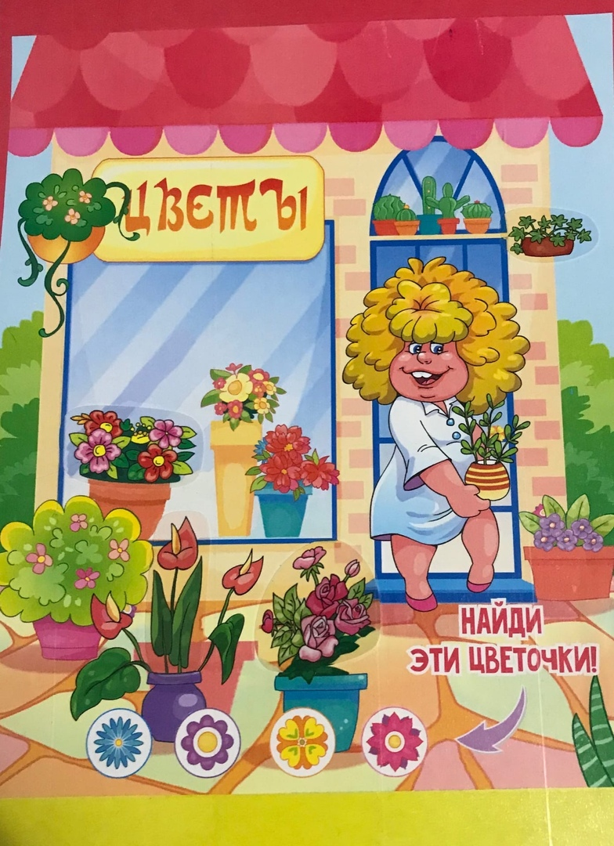

Аппликация
«Кактус» (для детей 4-5 лет)
Задачи. Учить детей задумывать изображение, подчинять замыслу последующую работу. Учить вырезать из бумаги прямоугольные и округлые части предметов, мелкие детали. Воспитывать самостоятельность, творчество.

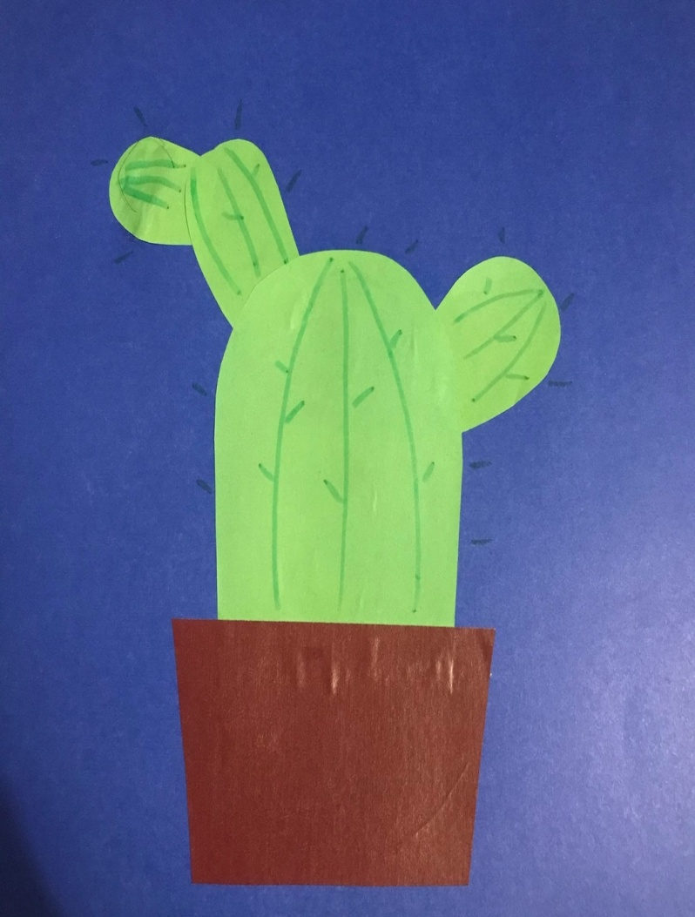

«Кактус» (для детей 5-6 лет)
Задачи. Закреплять умение детей создавать образ цветка (кактус) ,передавая форму и пропорции частей. Упражнять в аккуратном вырезывании и наклеивании. Развивать воображение, активность, самостоятельность, творчество.
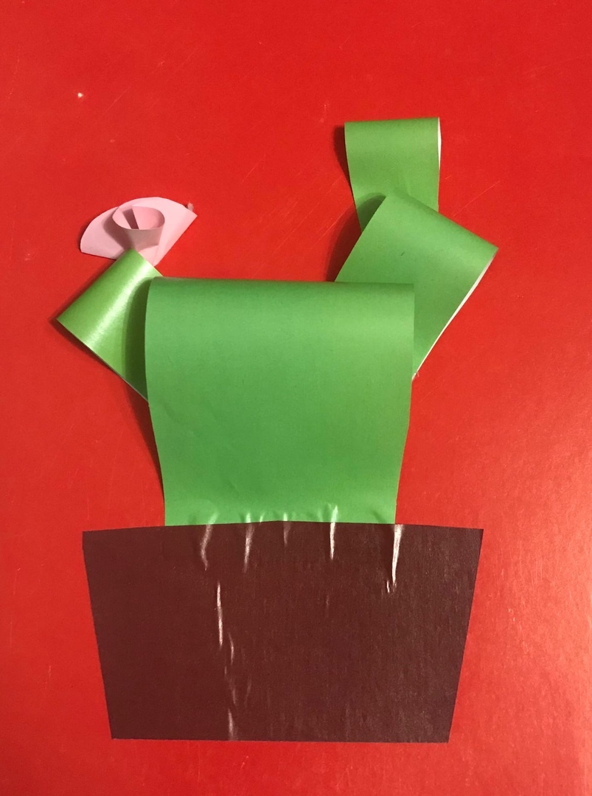
«Герань» (для детей6-7лет)
Задачи. Учить передавать форму комнатного растения, применяя разнообразные приемы вырезывания и техники наклеивания. Закреплять умение красиво располагать изображение на листе. Развивать чувство композиции, чувство цвета. Развивать творческую активностью.
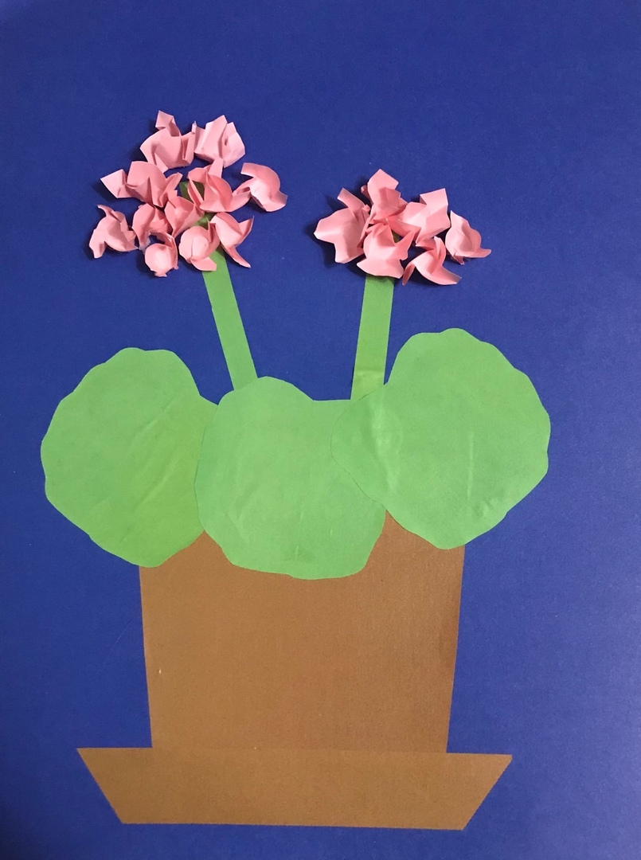

Вторник
Математика (подготовительная группа)
Цель. Упражнять детей в счёте звуков, учить находить число, большее или меньшее на единицу, чем услышали звуков; упражнять в составлении и решении задач на сложение и вычитание; закрепить знания о составе чисел из единиц; учить детей решать задачи на смекалку( перестроение фигур, составленных из палочек); развивать умение планировать ход решения, представлять изменения, которые произойдут в результате перемещения палочек.
Математика (старшая группа)
Цель. Познакомить детей с порядковыми числительными в пределах 10; продолжать закреплять навыки порядкового счёта; уточнить представление о количественном составе числа из единиц в пределах 5; упражнять в группировке геометрических фигур по разным признакам (цвету, размеру); упражнять в нахождении в окружающей обстановке указанного числа предметов.
Среда
Ознакомление с художественной литературой
В.Катаев «Цветик - семицветик»
Задачи. Познакомить детей со сказкой В. Катаева «Цветик - семицветик». Подвести к пониманию нравственного смысла сказки, мотивированной оценке поступков и характера главной героини. Способствовать воспитанию нравственных качеств детей, вызывать сочувствие, сопереживание, желание прийти на помощь.
Примерные вопросы по прочитанному:
- Какое название у сказки?
- Кто автор сказки?
- Кто главный герой сказки?
- Расскажите, как появился у Жени волшебный цветок?
- Как вы поняли, что старушка была доброй феей?
- Какой вам показалась Женя? Что вы о ней можете сказать? Какие из желаний, которые загадала Женя, показались вам ненужными? Почему вы так думаете?
- Какие желания показались важными? Объясните, почему вы так думаете? Почему мы говорим, что это сказка? Что сказочного в этой истории?
- В сказке встречаются интересные выражения: «Женя любила считать ворон». Как вы это поняли? В каких случаях говорят, что ты ворон считаешь? Как сказать про это по-другому?
«Увидев медведей на Северном полюсе, Женя закричала что есть мочи» Что означает это выражение?
«Также неожиданно старушка исчезла, «как сквозь землю провалилась»
Как это? (Ее не стало, исчезла, вдруг пропала)
- Обязательно ли иметь волшебный цветок, чтобы делать добрые дела? ( нет. Достаточно иметь доброе сердце, приходить на помощь другим в трудную минуту, не ждать. Когда вас попросят об этом).
Лепка
«Цветику –семицветик»
Задачи. Учить детей передавать в лепке впечатления от прочитанной сказки, пользуясь освоенными ранее приемами лепки. Воспитывать стремление добиваться выразительного решения образа. Развивать воображение, творчество.
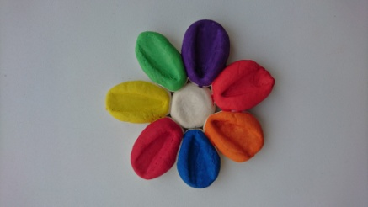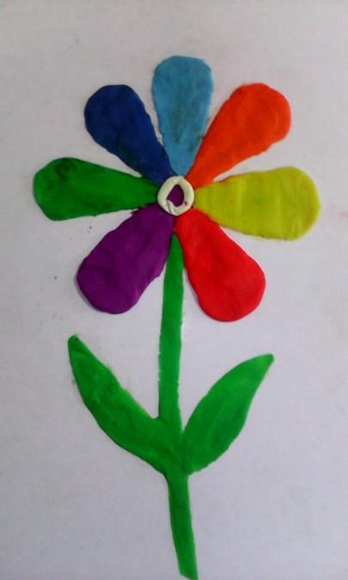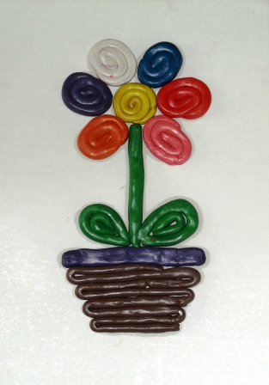

Четверг
Математика (подготовительная группа)
Цель. Упражнять детей в составлении и решении задач на сложение и вычитание; учить пользоваться словами прибавить, вычесть, получится; раскрыть арифметическое значение вопроса задачи; закрепить представление о составе чисел из единиц.
Разминка для подготовишек:
- Какой сейчас месяц? Как называется первый весенний месяц?
- Всё пробует на зуб: и сосну, и вяз, и дуб. Что это?
- На какой сигнал светофора надо переходить улицу?
- Зачем во рту язык во рту?
- Росло 4 груши. На каждой – по три ветки, на каждой большой ветке – по три маленькие, на каждой маленькой ветке - по три яблока. Сколько всего яблок?
- У кого рога длинней хвоста?
- Как называется летательный аппарат Бабы- Яги?
Конструирование
«Волшебные цветы» (для детей 4-6 лет)
Задачи. Формировать умение детей делать поделку на заданную тему из бросового и природного материала. Развивать сенсомоторный опыт. Развивать образные представления. Воображение, творчество.
Идеи:
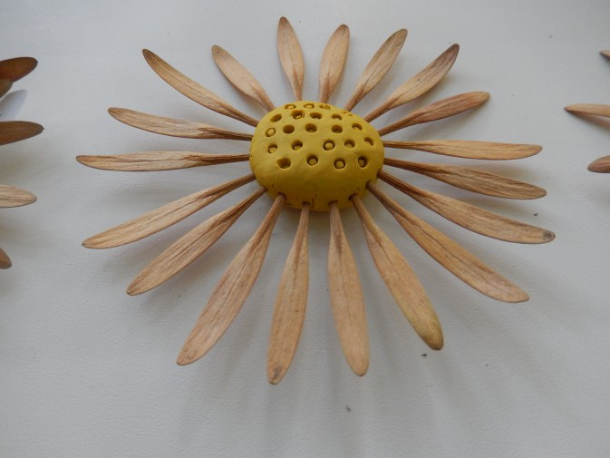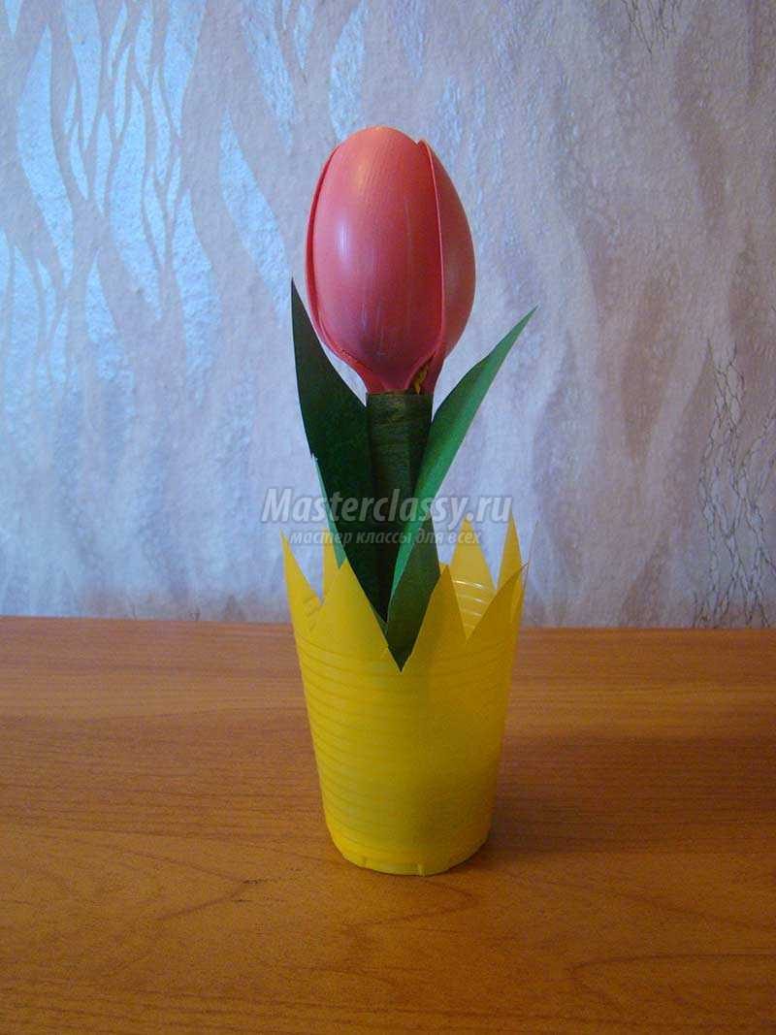
«Цветок» оригами (для детей 6-7 лет)
Задачи. закреплять умение складывать поделку – оригами по схеме, соблюдая порядок последовательности выполнения действий. Развивать зрительно-моторную координацию рук. Развивать умение оценивать результаты работы, радоваться созданным изображениям.
Варианты:

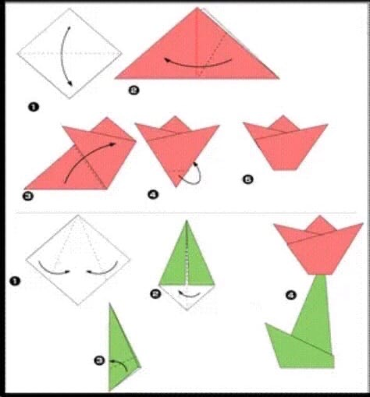
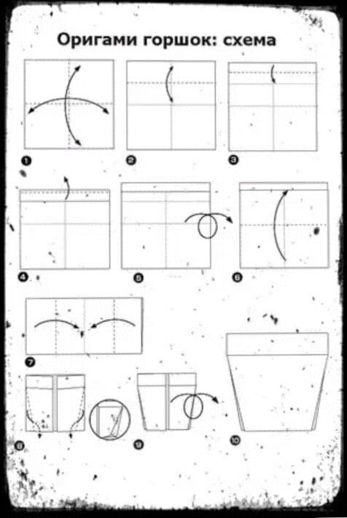
Вариант для самых терпеливых:
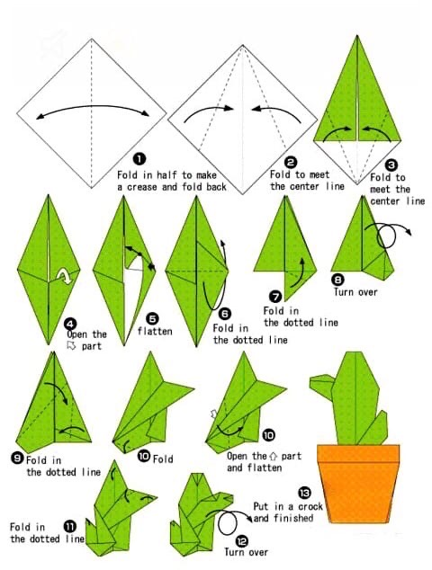

Пятница
Рисование
« Весенние цветы» (для детей 4-5 лет)
Задачи. Учить передавать образ цветов, их строение и форму, используя штампы и ладошки рук. Вызывать у детей интерес к созданию изображения ладошками. Воспитывать интерес к изобразительной деятельности, бережное отношение к природе.
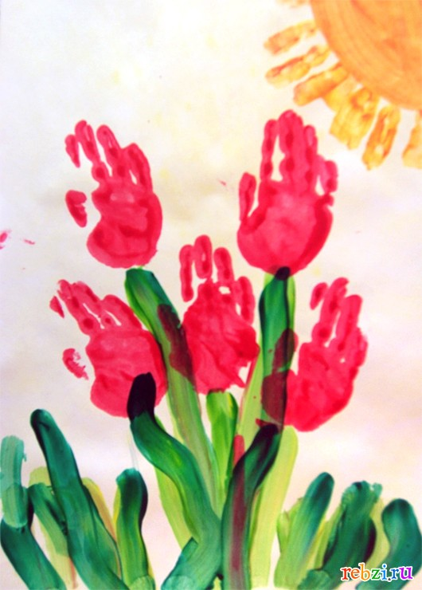
«Кактус» (для детей 5-6 лет)
Задачи. учить передавать в рисунке характерные особенности комнатных цветов (кактуса): строение цветка, окраску. Красиво располагать изображение на листе бумаги. Развивать эстетическое восприятие.
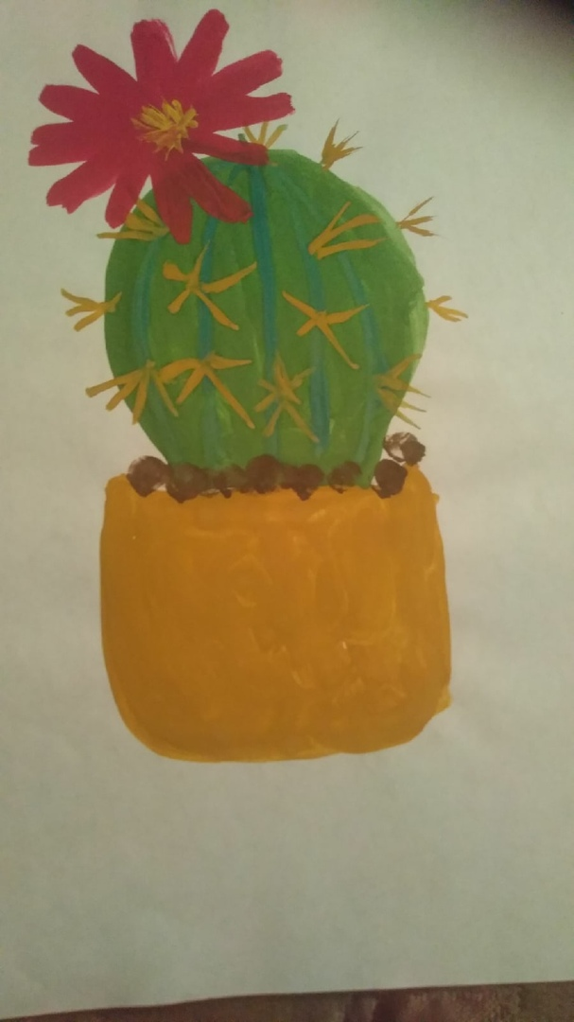

«Фиалка» с натуры (для детей 6-7 лет)
Задачи. Учить передавать в рисунке относительную горшочка и растения, его строение, расположение цветов, их примерное число, характерный цвет горшка и цветка. Закреплять умение рисовать красками (не брать слишком много воды, ровно покрывать цветом). Развивать эстетическое отношение к природе.
